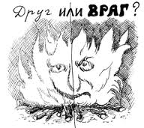

◄ Огнеопасная привычка ►
Как-то раз прилег Иван
С сигареткой на диван.
В результате утром рано -
Ни дивана, ни Ивана.

Помните: соблюдая правила пожарной
безопасности, Вы обеспечите свою
безопасность и безопасность своих
близких!

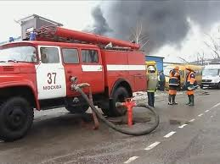

Россия, Краснодарский край,
Белореченский район,
cело Великовечное.
8(86155) 39-1-87
Эл. адрес: mbdou38@mail.ru

муниципального бюджетного дошкольного образовательного учреждения
детский сад № 38 села Великовечного муниципального образования
Белореченский район

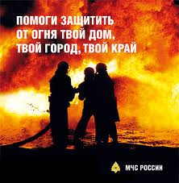

г. Белореченск 2014 г.

Этого могло не быть при соблюдении правил пожарной безопасности
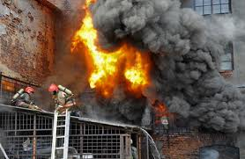
Огонь издавна является другом человека. Он помогает ему обогреваться и одеваться. С его помощью человек варит металл, готовит себе еду. Огонь движет технику, помогает человеку проникнуть в тайны космоса.
Но огонь может стать и жестоким врагом, если с ним неосторожно обращаться, он выходит из-под контроля человека, может уничтожить города и села, дома, леса, урожаи, все, что встретится на его пути. Часто в огне пожаров гибнут люди.

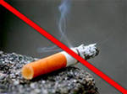

Не шутите с огнём!

В 2012 году в г.Белореченске уже произошло 9 пожаров. В огне погибли 3 человека. Пострадали 3 человек. Материальный ущерб от пожаров составил около 450 тыс. рублей.
Основные причины пожаров:
-неосторожное обращение с огнем (курение в неположенном месте, использование открытого огня и т.д.) -78%;
-Нарушение правил монтажа и эксплуатации печей и бытовых газовых приборов (использование неисправных и необслуженных печей и приборов) – 12%.

При пожаре звоните - 01

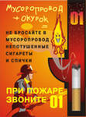

Проявляйте благоразумие и цените
бесценный дар – ВАШУ ЖИЗНЬ!

